Муниципальное бюджетное общеобразовательное учреждение
«Салбинская средняя общеобразовательная школа»

Методическая разработка

(для детей 5-7лет)

Тема: «Особенности методики обучения игре в «Русские шашки» детей старшего дошкольного возраста»

Автор: Алтынцева Оксана Валериевна
педагог дополнительного образования
I квалификационной категории

с.Салба

Пояснительная записка
Группа: старшая разновозрастная
Количество детей: 10 человек
Образовательная область: познавательное развитие, речевое развитие
Тема учебного занятия: «Особенности методики обучения игре в «Русские шашки» детей старшего дошкольного возраста»
Автор разработки: Алтынцева О.В.
Сроки реализации программы: 3 года
Этапы учебного занятия: организационный момент, мотивация к занятию, актуализация знаний, объяснение нового материала, закрепление, практическая работа, рефлексия, подведение итогов занятия
Форма обучения: коллективная
Цель занятия: ознакомление детей с простейшими шашечными комбинациями
Задачи:
Личностные результаты:
Формирование установки на безопасный, здоровый образ жизни, наличие мотивации к творческому труду, работе на результат, бережному отношению к материальным и духовным ценностям.
Развитие навыков сотрудничества со взрослыми и сверстниками в разных социальных ситуациях, умения не создавать конфликтов и находить выходы из спорных ситуаций.
Развитие этических чувств, доброжелательности и эмоционально-нравственной отзывчивости, понимания и сопереживания чувствам других людей.
Формирование эстетических потребностей, ценностей и чувств.
Развитие самостоятельности и личной ответственности за свои поступки, в том числе в информационной деятельности, на основе представлений о нравственных нормах, социальной справедливости и свободе.
Метапредметные результаты :
Регулятивные УУД:
Овладение способностью принимать и сохранять цели и задачи учебной деятельности, поиска средств её осуществления.
Освоение способов решения проблем творческого и поискового характера.
Формирование умения планировать, контролировать и оценивать учебные действия в соответствии с поставленной задачей и условиями её реализации; определять наиболее эффективные способы достижения результата.
Формирование умения понимать причины успеха/неуспеха учебной деятельности и способности конструктивно действовать даже в ситуациях неуспеха.
Овладение логическими действиями сравнения, анализа, синтеза, обобщения, классификации, установление аналогий и причинно-следственных связей, построение рассуждений.
Познавательные УУД:
ориентирование в своей системе знаний: понимание, что нужна дополнительная информация (знания) для решения задачи в один шаг.
умение делать предварительный отбор источников информации для решения учебной задачи.
перерабатывание полученной информации: наблюдение и умение делать самостоятельные выводы.
Коммуникативные УУД:
Готовность слушать собеседника и вести диалог; готовность признавать возможность существования различных точек зрения и права каждого иметь свою точку зрения и оценку событий.
Определение общей цели и путей её достижения; умение договариваться о распределении функций и ролей в совместной деятельности; осуществлять взаимный контроль в совместной деятельности, адекватно оценивать собственное поведение и поведение окружающих.
Предметные результаты :
Знать термины: белое и чёрное поле, горизонталь, вертикаль, диагональ, центр.
Правильно расставлять фигуры перед игрой.
Сравнивать, находить общее и различие.
Уметь ориентироваться на шахматной доске.
Понимать информацию, представленную в виде текста, рисунков, схем.
Правила хода и взятия каждой из фигур, «игра на уничтожение», превращение пешки.
Методы проведения игровых встреч:
Словесный: рассказ, беседа, объяснения
Наглядный: иллюстрация примерами, демонстрация позиций на доске
Практический: упражнения, тренинги, работа над ошибками

Ожидаемые результаты работы от проведённого занятия
К концу занятия дети должны знать:
● Шашечные термины: белое и черное поле, горизонталь, вертикаль, диагональ, центр.
● Правила хода.
К концу обучения дети должны уметь:
● Ориентироваться на шашечной доске.
● Играть каждой фигурой в отдельности и в совокупности с другими фигурами и без нарушения правил.
● Правильно располагать доску между партнерами.
● Правильно располагать фигуры перед игрой.
● Решать простые шашечные задачи.
Раздаточный материал: демонстрационная доска, комплекты шашек, шашечные доски
Межпредметные связи: математика, развитие речи
Обоснование темы:
Игра в шашки гениальна. Ёе можно выбрать как отдых в семье, как хобби. Эта игра сближает всех членов семьи. Ребенок, обучающийся этой игре, становиться собраннее, самокритичнее, привыкает самостоятельно думать, принимать решения, бороться до конца, не унывать при неудачах.
Шашечная игра – несложная, не требует финансовых затрат, развивает интеллектуальный уровень всей семьи.

Введение
Большой популярностью в нашей стране пользуется шашечная игра. Эта мудрая народная игра прочно вошла в наш быт. Возраст ее весьма солидный – не менее 5 тысяч лет. Как интеллектуальный спорт шашки стали признанной частью общечеловеческой культуры.
Правила игры в шашки просты и общедоступны. Поэтому у некоторых людей существует об этой игре ошибочное мнение как о весьма легкой и простой. В действительности же научиться хорошо играть в шашки – дело далеко не легкое и не простое, так как игра эта содержит в себе много трудностей, тонкостей и глубины.
Игра в шашки поможет воспитывать в детях дисциплинированность, усидчивость, умение концентрировать внимание и логически мыслить. И совершенно необходимо сохранять и развивать систему обучения шашкам в дошкольных учреждениях. Образовательная программа дополнительного образования детей « Шашки» основана на принципах доступности, научности, наглядности.
Шашечная игра многообразна и не так проста, как кажется на первый взгляд. Занятия по шашкам планируется проводить по принципу от простого объяснения к более сложному. Познавательный материал излагается в виде сказок. Занятия проводятся комбинированным способом, чередуя элементы теоретической и практической новизны с игровыми и соревновательными навыками, а также с воспитательными мероприятиями. В процессе занятий шашками дети получают целый комплекс полезных умений и навыков, необходимых в практической деятельности и жизни. При проведении занятий следует ориентироваться на наиболее активных детей, однако надо стремиться к тому, чтобы основная масса овладела игрой в шашки.

- У детей 4 – 5 лет мышление носит преимущественно наглядно-образный характер, и главная задача педагога – формирование разнообразных конкретных представлений.
- Ребёнок решает мыслительные задачи в представлении, и его мышление становится внеситуативным. Освоение речи приводит к развитию рассуждений, как способа решения мыслительных задач, и у ребенка возникает понимание причинности явлений.
- Складываются предпосылки таких качеств ума, как самостоятельность, гибкость, пытливость. В среднем дошкольном возрасте начинают развиваться процессы сначала произвольного припоминания, а затем и преднамеренного запоминания.
- После 4-5 лет внимание становится значительно более устойчивым. Существенные сдвиги можно наблюдать уже во II квартале учебного года: дети сохраняют внимание и работоспособность в течение всего занятия.
- Развивать логическое мышление старшего дошкольника целесообразнее всего в русле математического развития. В школе им понадобится применение таких мыслительных операций, как умение сравнивать, анализировать, конкретизировать, обобщать.
Ход занятия
Орг. момент (готовность к занятию).
Подготовка к занятию: на столах заранее расставлены шашечные доски и шашки в коробочках.
Дети входят в кабинет и занимают свои места. Педагог здоровается с детьми.
Педагог: «Ребята, кто из вас умеет играть в шашки?
А кто знает самое основное правило игры? (ответы детей).
Основное правило игры: «бить обязательно».
Ребята перед вами лежит шашечная доска.
Как называется доска для игры в шашки? (шашечница)
Обратите внимание, что буквы должны находится на горизонтальной линии
(с лева на право a-h) перед вами, а цифры на вертикальной линии (с низу в вверх 1-8).

Расположение доски на столе
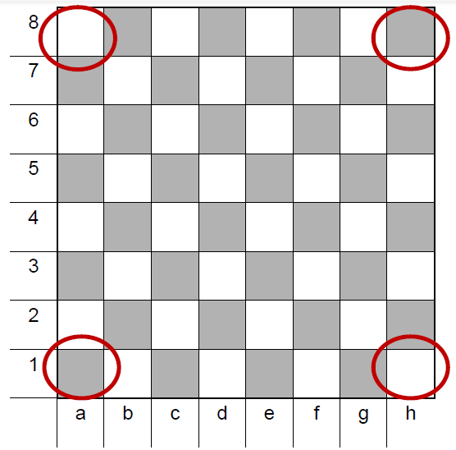

ы на доске
Горизонтальные линии и ряды на доске
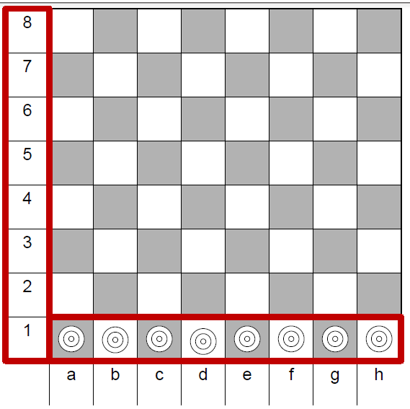
Ребята из скольких и каких полей состоит шашечница? (из 2-х: белого и чёрного)
Вертикальные линии и ряды на доскеика
доске 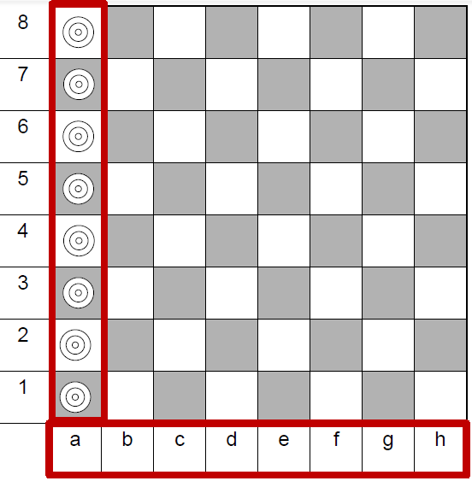

Диагональные линии и ряды на доске – большая дорога

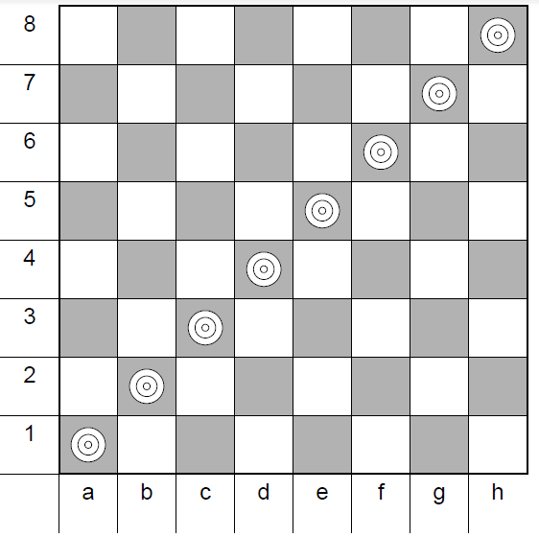

На каком цветовом поле ведётся игра? (на чёрном)

Диагональные линии и ряды на доске – двойники

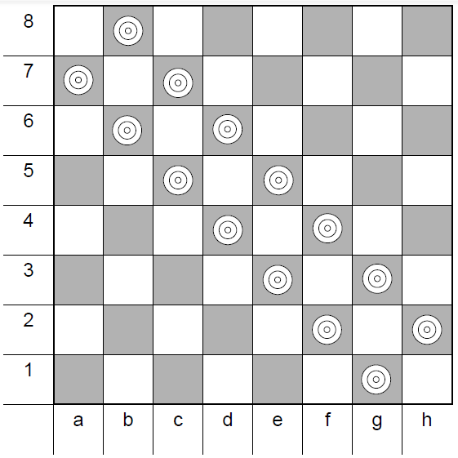

Ребята предлагаю вам расставить шашки в количестве 24 штук, двух цветов для дальнейшей игры

Если вы прикоснулись к своей шашке, то обязаны ей пойти, а после того, как переставили её на другое поле и отняли от шашки руку, считается, что ход сделан

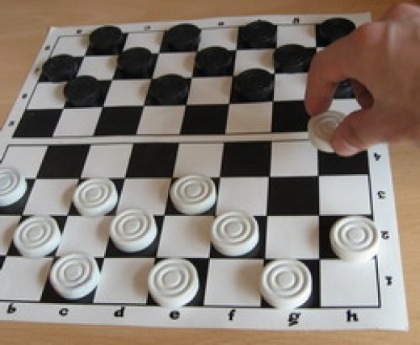

Ребята ваши ручки устали. Мы сделаем физкультминутку.
Встаньте со стульчиков и повторяйте за мной движения.
Шаловливые сосульки (руки на пояс, высоко подпрыгивают на месте)
Сели на карниз. (сели на стульчики, покрутили руками)
Шаловливые сосульки.
Посмотрели вниз. (посмотрели вниз из-под руки)
Посмотрели, чем заняться? (пожали плечами)
Стали каплями кидаться. (руками соответствующие движения)
Две сосульки вниз смотрели. (посмотрели вниз из-под руки)
И на солнышке звенели:
Кап-кап, дзинь-дзинь, (пальчиками постукивают по столу)
Кап-кап, дзинь – дзинь.
Ребята, продолжим наше занятие.

Начинают игру белые. Ходы делают по очереди (сначала белые, потом черные, затем снова белые и т.д.). Нельзя делать подряд несколько ходов. Простые шашки назад не ходят
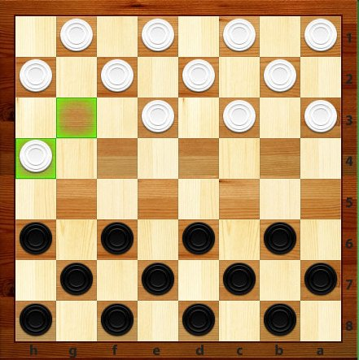

Шашки двигаются только по черным полям по диагонали вперед на свободное соседнее поле
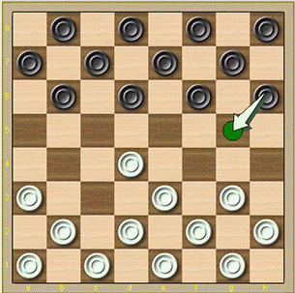
Если белая и черная простые шашки встретились и находятся на соседних полях по диагонали, а поле за шашкой противника свободно, игрок должен взять (побить) её и снять с доски. Брать (бить) шашку соперника можно ходом вперед и назад, если за ней есть свободное поле.
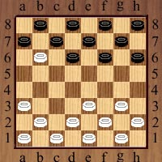
Если простая шашка, двигаясь по доске, достигает последнего ряда, она сразу превращается в дамку. Дамка может ходить вперед и назад по всем черным диагоналям на всю их длину, если они свободны от шашек. Дамка может брать сразу несколько шашек, если за каждой из них есть хотя бы одно свободное поле.
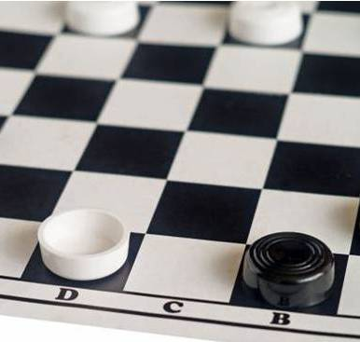

На доске может возникнуть такое положение, что под ударом окажутся сразу несколько шашек противника, тогда их берут (бьют), используя «мостик», перешагивая через каждую шашку на свободное поле за ней. Через два свободных поля перешагивать нельзя, так же как нельзя ходить через две свободные шашки.
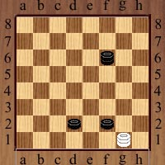
Алгоритм объяснения ударов
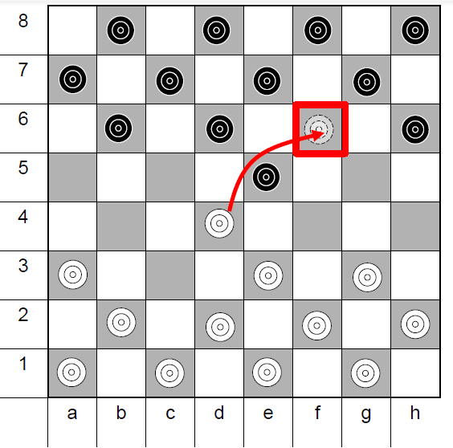
В ходе занятия педагог работает с некоторыми детьми индивидуально.
1.Педагог спрашивает у ребенка, кто начинает игру и почему? Как определить, кто играет белыми шашками?
2. Педагог предлагает ребенку начать игру, наблюдая за тем, как он делает ходы.
3. В игре педагог создает ситуацию, при которой ребенок имеет возможность бить шашки соперника как по одной, так и несколько шашек.
4. Проверка понимания игроком преимущества дамки перед обычной шашкой проходит непосредственно во время игры.
5. Проверку целесообразно проводить в игре, как с взрослыми, так и со сверстниками.
6. Если ребенок оставляет партию незаконченной, педагог должен попытаться выяснить причину (нежелание проиграть партию, обида на соперника, отставание в счете битых)
Ребята, а теперь мы с вами подведём итог нашего занятия и закрепим то, что узнали сегодня.
- Как «ходят» шашки? (по диагонали, только вперёд)
- Куда можно сделать ударный ход? (взятие, вперёд, назад)
- В какую фигуру превращается шашка, если она доходит до противоположного горизонтального края доски? (дамка)
- Сколько раз можно перескочить через одну и ту же шашку? (1 раз)
- В какую игру можно ещё играть на шашечнице? (в шахматы)
Ребята, вы молодцы! Мы с вами прошли азбуку шашечной игры и закрепили правила игры.
- А как быть в том случае, если у вас нет шашечной доски и шашек?
Шашечную доску можно нарисовать, а вместо фишек взять пуговицы, маленькие крышечки или камешки.

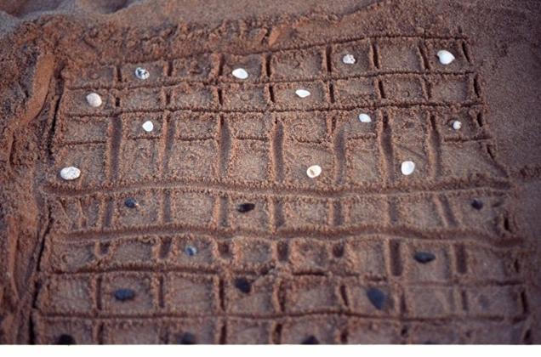
Предлагаю вам дома с родителями играть в шашки и повышать уровень самообразования.

Список литературы

- Вирный А.Я. Немного о шашках, но по существу.- М.: ФАИР-ПРЕСС, 2005

- Волчек А.А. шашечный практикум:2000 для самостоятельного решения – Мн.: Харвест, 2004.

- http://nsportal.ru/detskiy-sad/scenarii-prazdnikov/2016/11/21/shashechnyy-turnir

